尼勒克县武进实验学校教师理论学习摘要与心得
教师姓名 | 曾玉芳 | 职称 | 一级 | 任教学科 | 数学
学习内容 | 青色组织--进化每一个教师的专业生活 |  |  | 学习时间 | 2021.1.25
摘要心得：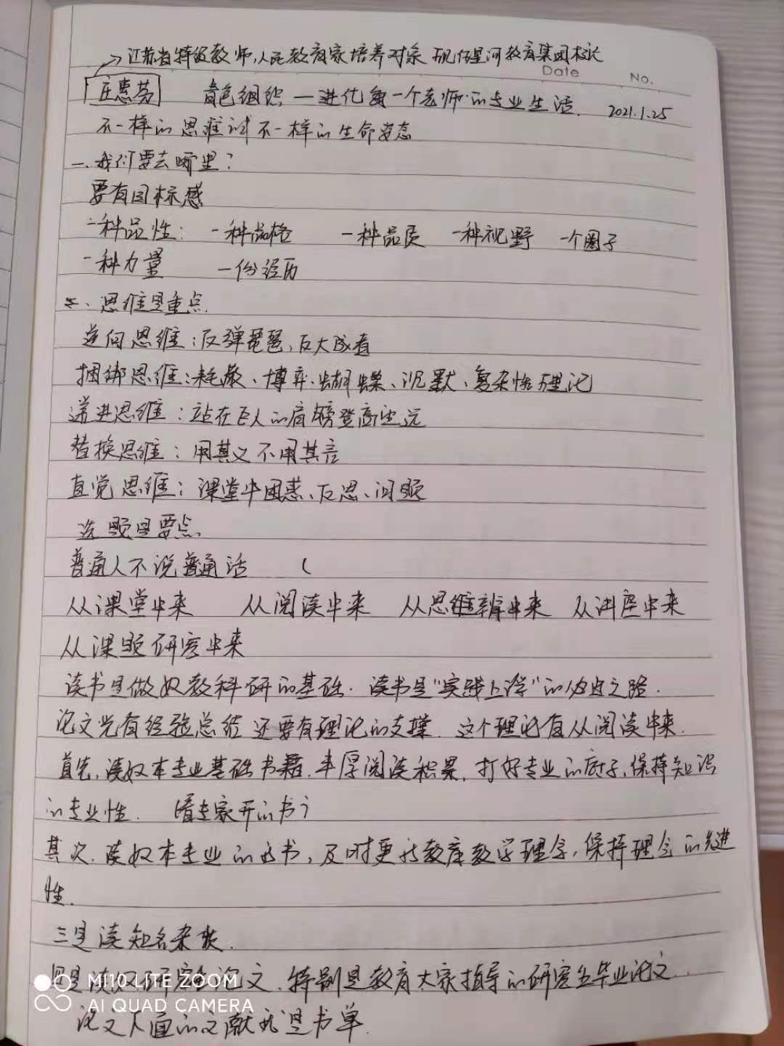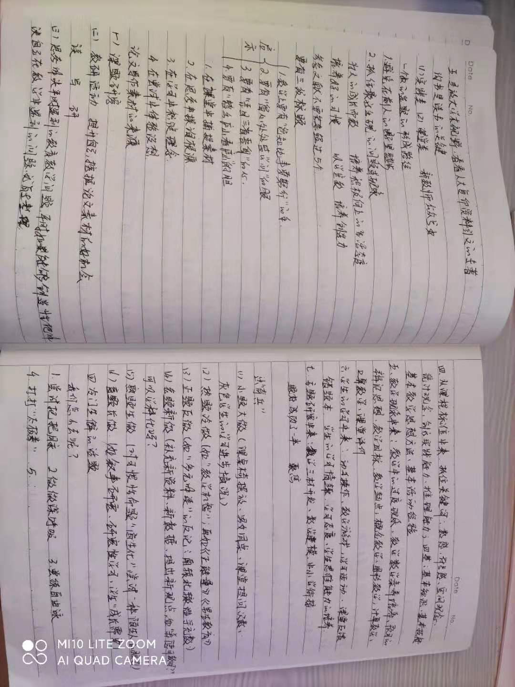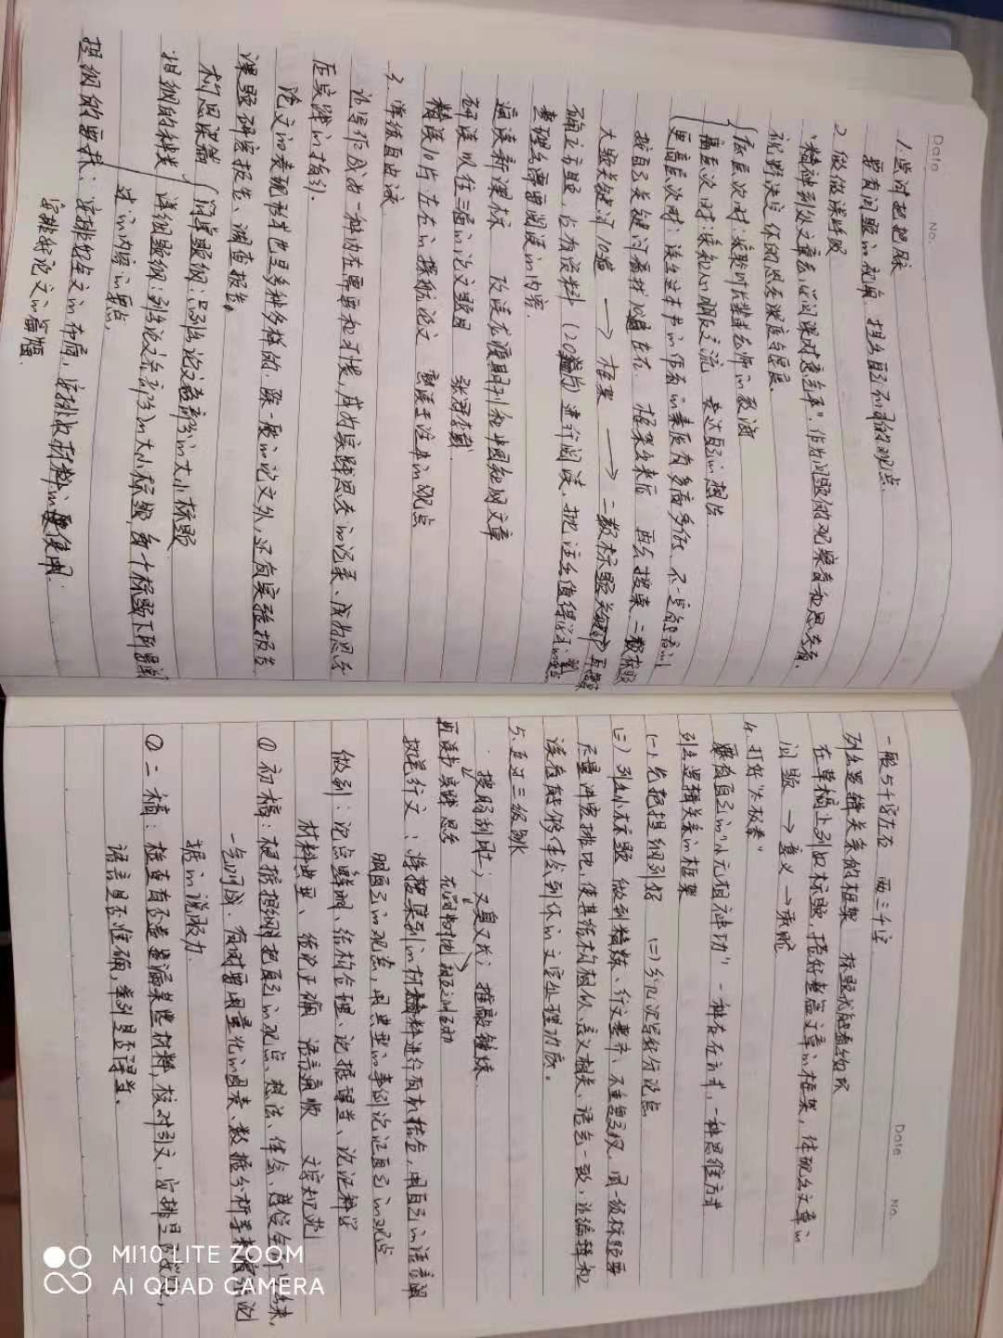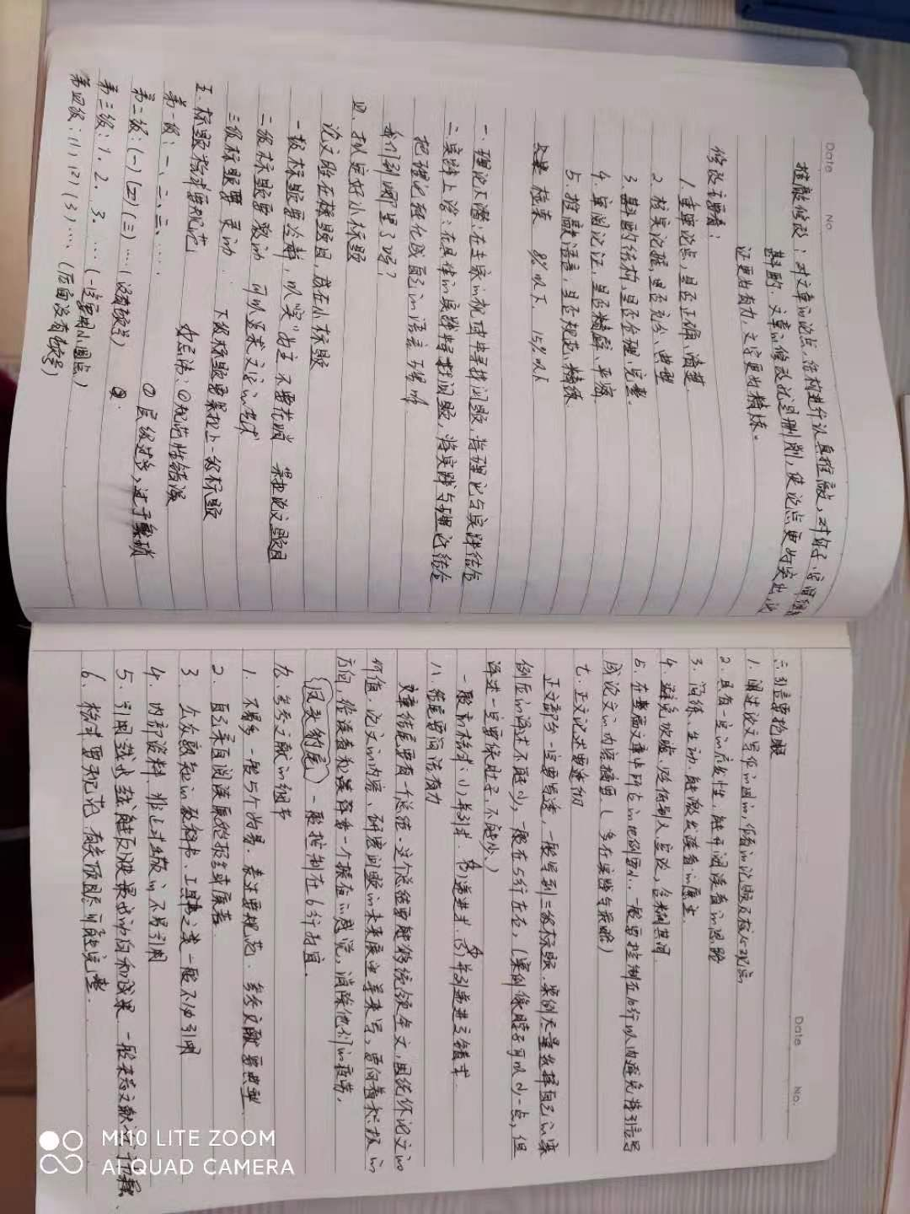

今天在湖塘实小有一场论文撰写的讲座，邀请的专家是江苏省特级教师，人民教育家培养对象，现任星河教育集团校长：庄惠芬校长。我校的援疆副校长许宏伟认为这是一次难得的学习机会，通过钉钉直播的形式组织老师们聆听庄校长的讲座。她指出论文首先论点要新颖，也就是要阐述的观点。要使文章新颖，有必要做到这样几点:一是题目不老。题目如同人的眼睛，它是文章的神采所在。只有题目不落窠臼，才能给人耳目一新的感觉，使人产生一睹为快的欲望，收到引人入胜的效果。人们常说“题新传神”“题新夺人”就是这个道理。二是材料不旧。要想材料新，可从大处着眼，选择富有时代气息、流淌时代气息的材料，因为这样的材料贴近现实生活，肯定有新鲜感;也可从小处入手，选择别人不熟悉，只有自己熟悉的材料，因为属于“独家新闻”，同样具有新鲜感。三是立意不陈。这是作者所刻意追求的。只有立意新，才有可能使文章变成妙文佳作。对新事物进行深入思考，仔细分析，力图抓住闪光点，获取新认识。或者打破思维定势，对旧事物进行重新认识，深入挖掘，力图避开旧的说法，赋予新的意义。四是写法不俗。不俗的关键在于破旧，即必须打破常规写法，突破传统笔法。一句话，只有“新”，才能获得专家的青睐，征服读者。

其次内容要深刻。总体上讲，有四个方面:一是理解深刻。任何深刻的东西都是建立在深刻理解的基础之上的。所以，要想文章深刻，必须理解深刻。而理解深刻的唯一办法就是深入思考:横向想想，再纵向想想;正面想想，再反面想想;整体想想，再局部想想。只有这样，才能想得深入，想得透彻，达到理解深刻。二是认识深刻。文章是一个人认识水平的展示，仅有理解深刻还不够，还必须将深刻的理解发展为深刻的认识。通常做法是整理理解时记下的种种感受，特别是那些智慧的火花和认识的闪光点。然后对整理的感受进行加工，力图提炼出深刻的认识。三是中心深刻。四是行文深刻。语句力求引人思考，给人启迪，从而增加文章的深刻性。

最后文章要写得流畅。一般说来，有四个方面的要求。一是文字通。具体地说，要没有错别字，没有错词，没有冷僻的字，没有深奥的词，没有不确切的字，没有多余的词，没有别扭的字，没有拗口的词。二是文句通。尽量做到无语法毛病，无修辞不当，无逻辑错误。三是文段承。也就是文段之间要衔接紧密。四是文气贯。也就是文气畅通，一贯到底。具体地说，叙述角度要一致，上下文意要相承，感情基调要一样，语言风格要相贯，要力求做到读起来有一种很畅的感觉，听起来是一种很美的享受。

